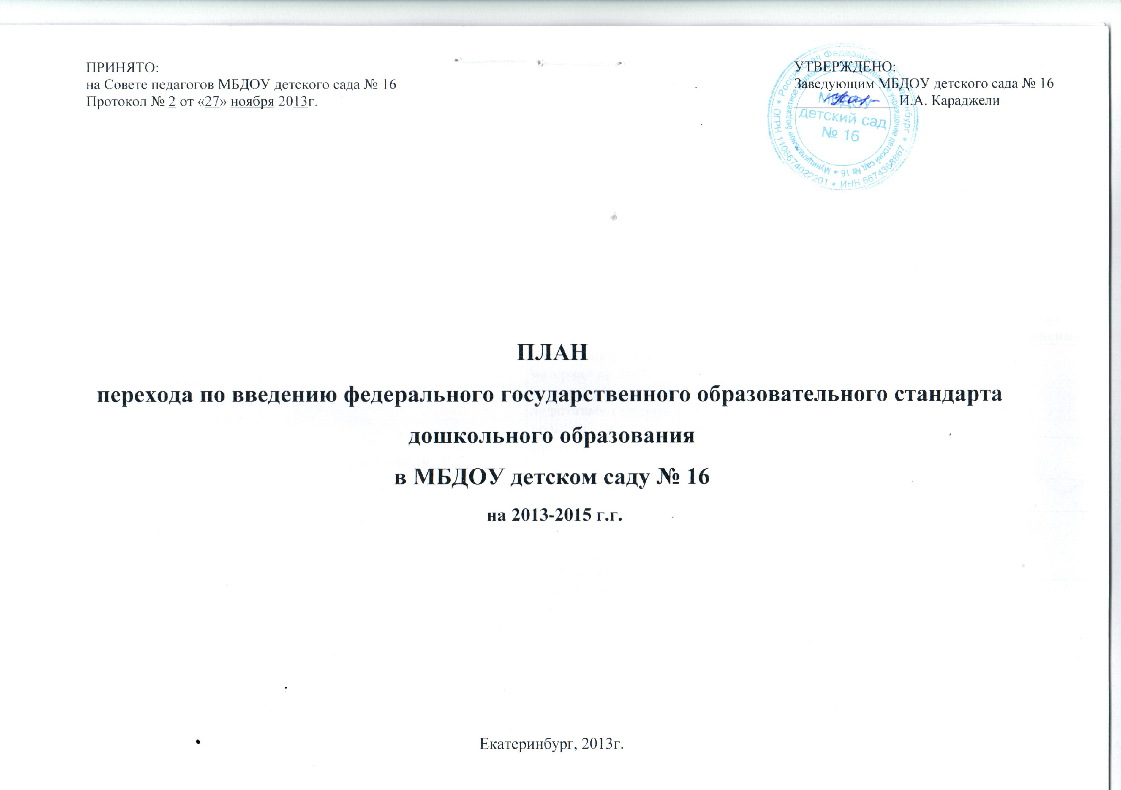

ПЛАН
перехода по введению федерального государственного образовательного стандарта дошкольного образования
в МБДОУ детском саду № 16
Для обеспечения введения федерального государственного образовательного стандарта дошкольного образования (далее – ФГОС ДО) необходимо проведение ряда мероприятий по следующим направлениям:
- создание нормативного обеспечения введения ФГОС ДО;
- создание финансово-экономического обеспечения введения ФГОС ДО;
- создание организационного обеспечения введения ФГОС ДО;
- создание кадрового обеспечения введения ФГОС ДО;
- создание информационного обеспечения введения ФГОС ДО;
- создание материально-технического обеспечения введения ФГОС ДО.
№ п/п | Направления  мероприятий | Мероприятия | План действий | Срок | Ответственный | Отметка о выполнении
1 | Создание нормативного обеспечения введения ФГОС дошкольного образования  2013 – 2014г.г. | Изучение проекта ФГОС ДО | Изучить информативный материал на электронных и бумажных носителях. Посещение педагогами городских семинаров по ФГОС ДО. | Сентябрь  2013 | Заведующий  Зам зав по ВМР  Педагоги МБДОУ
1 |  | Изучение проекта ФГОС ДО | Организация курсов повышение квалификации для педагогических работников по изучение ФГОС ДО на базе МБДОУ № 16 | Октябрь 2013 | Зам зав по ВМР
1 |  | Изучение проекта ФГОС ДО | Подготовка методических рекомендаций Минобрнауки России о порядке введения ФГОС дошкольного образования | Ноябрь 2013 | Зам зав по ВМР
1 |  | Приведение локальных актов МБДОУ в соответствие с ФГОС дошкольного образования | Приказ «Об организации деятельности МБДОУ по подготовке к введению ФГОС ДО» | Ноябрь 2013 | Заведующий
1 |  |  | Разработка и утверждение нового Устава МАДОУ детского сада № 16 | до 01.01.2014 | Заведующий
1 |  |  | Внесение дополнений и изменений в Положения МАДОУ | до 01.01.2014 | Заведующий
1 |  |  | Внесение изменений и дополнений в Положение о стимулирующих надбавках | до 01.01.2014 | Заведующий
1 |  |  | Внесение изменений и дополнений в Договор с родителями (законными представителями) | до  01.01.2014 | Заведующий
1 |  | Разработка и утверждение с учетом основных образовательных программ дошкольного образования (ООП ДО) | Приказ о создании творческой группы по разработке основной образовательной программы. | до 01.02.2014 | Заведующий  Зам зав по ВМР
1 |  |  | Рассмотрение Положение о творческой группе МАДОУ | до 01.02.14 | Заведующий  Зам зав по ВМР
1 |  |  | Представление ООП ДО на педагогическом совете МБДОУ.  Приказ об утверждении основной образовательной программы МАДОУ | до 01.06.2014 | Заведующий  Зам зав по ВМР
1 |  | Разработка и утверждение плана-перехода по введению ФГОС дошкольного образования в МБДОУ | Приказ «Об утверждении Плана перехода по обеспечению введения федерального государственного образовательного стандарта дошкольного образования в МБДОУ № 16 на 2013-2015 г.г.» | Ноябрь 2013 | Заведующий  Зам зав по ВМР
1 |  | Изучение нормативно - правовых документов, регламентирующих деятельность МБДОУ в соответствии с ФГОС дошкольного образования | Педагогические советы  Постоянно действующий семинар | Ежегодно | Заведующий
2. | Создание финансово-экономического обеспечения введения ФГОС дошкольного образования | Внесение изменений в локальные акты, регламентирующие установление заработной платы работников образовательной организации, в том числе стимулирующих надбавок и доплат, порядка и размеров премирования. | Внесение изменений и дополнений в Положение о стимулирующих надбавках | до 01.01.2014 | Заведующая
2. |  | Установление за счет средств, полученных от приносящей доход деятельности, различных видов материальной поддержки участников образовательных отношений. | Совет МАДОУ | По мере поступления | Заведующий
3. | Создание организационного обеспечения введения ФГОС дошкольного образования | Обеспечение координации деятельности участников образовательных отношений, всех структур образовательной организации по подготовке к введению и реализации ФГОС дошкольного образования. | Реализация Плана действий по обеспечению введения федерального государственного образовательного стандарта дошкольного образования |  | Заведующий  Зам зав по ВМР
3. |  |  | Разработка рабочих программ педагога в соответствии ФГОС ДО | 2014 - 2015 | Заведующий  Зам зав по ВМР
3. |  | Разработка и реализация моделей взаимодействия дошкольной образовательной организации с социальными партнерами (МОУ СОШ № 131,56) | Изучение федерального государственного образовательный стандарта начального общего образования и нормативно - правовые документы, регламентирующих деятельность в начальной школы в связи с введение ФГОСТ. | По плану постоянно действующего семинара | Зам зав по ВМР
3. |  |  | Анализ преемственности основных образовательных программ дошкольного и начального общего образования | По плану постоянно действующего семинара | Зам зав по ВМР
3. |  |  | Сравнительный анализ требований к структуре основной образовательной программы дошкольного и начального общего образования | По плану постоянно действующего семинара | Зам зав по ВМР
3. |  |  | Сравнительный анализ требований к условиям реализации основной образовательной программы дошкольного и начального общего образования. | По плану постоянно действующего семинара | Зам зав по ВМР
3. |  |  | Реализация планов совместной работы МАДОУ и МОУ СОШ |  | Зам зав по ВМР
3. |  |  | Реализация планов совместной работы с музеем им. П.Крылова по художественно-эстетическому направлению |  | Зам зав по ВМР
3. |  | Создание системы методической работы, обеспечивающей сопровождение введения ФГОС дошкольного образования | Изучение педагогами нормативно - правовых и методических рекомендаций по введению ФГОС в процессе самообразования | В соответствии с годовым планом работы | Зам зав по ВМР
3. |  |  | Изучение опыта работы пилотных МБДОУ по введению ФГОС | В соответствии с годовым планом работы | Зам зав по ВМР
3. |  |  | Рассмотрение вопросов на педагогических советах | В соответствии с годовым планом работы | Зам зав по ВМР
3. |  |  | Постоянно-действующие семинары- практикумы | В соответствии с годовым планом работы | Зам зав по ВМР
3. |  |  | Организация индивидуального консультирования педагогов по вопросам психолого-педагогического сопровождения введения ФГОС ДО | В соответствии с годовым планом работы | Зам зав по ВМР
3. |  |  | Проведение педагогического совета  «Введение ФГОС ДО: проблемы и перспективы» - ноябрь 2014г. | В соответствии с годовым планом работы | Зам зав по ВМР
3. |  |  | Консультирование | В соответствии с годовым планом работы | Зам зав по ВМР
3. |  |  | Открытые просмотры, мастер- класс | В соответствии с годовым планом работы | Зам зав по ВМР
3. |  |  | Оказание индивидуальной помощи педагогам по вопросам планирования | В соответствии с годовым планом работы | Зам зав по ВМР
3. |  |  | Выявление, изучение с последующим обобщением | В соответствии с годовым планом работы | Зам зав по ВМР
3. |  |  | Анкетирование педагогов с целью выявления затруднений и проблем в изучении ФГОС ДО | В соответствии с годовым планом работы | Зам зав по ВМР
3. |  |  | Выполнение плана повышения квалификации | В соответствии с годовым планом работы | Зам зав по ВМР
3. |  | Создание условий для участия педагогических работников в учебно-методических объединениях системы образования. | План повышения квалификации | Ежегодно | Заведующий  Зам зав по ВМР
3. |  |  | Участие в районных методических объединениях | Ежегодно | Заведующий  Зам зав по ВМР
3. |  |  | Участие в вебинарах | Ежегодно | Заведующий  Зам зав по ВМР
3. |  | Формирование в образовательной организации внутренней системы оценки качества дошкольного образования. | Внесение изменений и дополнений в Положение о системе внутреннего мониторинга качества образования в МАДОУ | до 01.01.2015 | Зам зав по ВМР
3. |  | Содействие деятельности общественных объединений родителей (законных представителей) | Выполнение плана работы с родителями (законными представителями) | Ежегодно | Заведующий
3. |  | Мониторинг удовлетворенности родителей (законных представителей) обучающихся качеством предоставляемых образовательных услуг образовательной организацией. | Анкетирование  Опросы | Ежегодно | Заведующий  Зам зав по ВМР
4. | Создание кадрового обеспечения введения ФГОС дошкольного образования | Корректировка перспективного плана-графика повышения квалификации педагогических работников МАДОУ в связи с введением ФГОС дошкольного образования. | Внесение вопросов изучения ФГОС дошкольного образования в планы повышения квалификации педагогических работников МАДОУ | до 01.01.2014 | Заведующий  Зам зав по ВМР
4. |  | Разработка плана научно-методических семинаров с ориентацией на проблемы введения ФГОС дошкольного образования | Проведение постоянно действующего семинара | Ежегодно | Заведующий  Зам зав по ВМР
5. | Создание информационного обеспечения введения ФГОС дошкольного образования | Обеспечение открытости и доступности информации об образовательных услугах МАДОУ | Обновление материалов сайта МАДОУ | Постоянно | Зам зав по ВМР
5. |  |  | Создание странички по введению ФГОС на официальном сайте МАДОУ в сети "Интернет". | до 01.12.2013 | Зам зав по ВМР
5. |  |  | Внесение информации о ходе введения в ФГОС ДО в Публичный отчет МАДОУ | Ежегодно  30 мая | Зам зав по ВМР
5. |  |  | Информационные стенды для родителей (законных представителей) | Постоянно | Воспитатели
5. |  | Организация изучения общественного мнения по вопросам введения ФГОС дошкольного образования и внесения возможных изменений в содержание основной образовательной программы дошкольного образования. | Анкетирование  Опросы | Ежегодно | Заведующий  Зам зав по ВМР
5. |  | Предоставление учредителю и общественности ежегодного отчета о поступлении и расходовании финансовых и материальных средств, а также отчета о результатах самообследования. |  | По плану Отдела образования | Заведующий
5. |  | Оформление стендового уголка и постоянно действующей выставки «Изучаем ФГОС» (со сменной информацией). |  | С 01.09.13- 01.06.15 | Зам зав по ВМР
6. | Создание материально-технического обеспечения введения ФГОС дошкольного образования | Разработка локальных актов, устанавливающих требования к различным объектам инфраструктуры МАДОУ с учетом требований к минимальной оснащенности образовательной деятельности. | Локальные акты в соответствии с санитарно-эпидемиологическими правилами и нормативами и правилами пожарной безопасности | Ежегодно | Заведующий
6. |  | Осуществление материально-технического обеспечения образовательной деятельности, оборудование помещений в соответствии с требованиями ФГОС дошкольного образования. | Соблюдение требований, определяемых в соответствии с санитарно-эпидемиологическими правилами и нормативами | Ежегодно | Заведующий  Зам зав по ВМР
6. |  |  | Соблюдение требований, определяемых в соответствии с правилами пожарной безопасности | Ежегодно | Заведующий  Зам зав по ВМР
6. |  |  | Оснащённость помещений для работы медицинского персонала в МАДОУ | Ежегодно | Заведующий  Зам зав по ВМР
6. |  |  | Оснащенность помещений развивающей предметно-пространственной средой в соответствии ФГОС ДО | Ежегодно | Заведующий  Зам зав по ВМР
6. |  |  | Оснащение методической литературой педагогов в соответствии ФГОС ДО | Ежегодно | Заведующий  Зам зав по ВМР
6. |  |  | Материально-техническое обеспечение программы (учебно-методический комплект, оборудование, оснащение) | Ежегодно | Заведующий  Зам зав по ВМР

